Приложение
к распоряжению администрации Невского района Санкт-Петербурга
от___________№ ____________

П Е Р Е Ч Е Н Ь
мест проведения уличных выступлений на территории Невского района Санкт-Петербурга
- Места, где допускается подача заявки на проведение уличных выступлений с использованием звукоусиливающей аппаратуры суммарной мощностью до 500 Вт, а также игрой на ударных музыкальных инструментах
№  п/п | Описание  места проведения уличных выступлений | Географические координаты (широта, долгота) условной точки места проведения уличного выступления | Графическое изображение места выступления | Временной интервал
 | Сквер б/н западнее пересечения пр. Пятилеток и ул. Коллонтай (у станции метро «Пр. Большевиков») | 59.919755° 30.46825° | 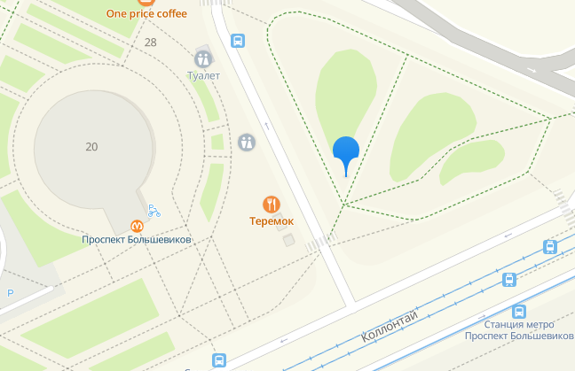 | 10:00-20:00  (будние дни)  12:00-22:00 (выходные и праздничные дни)
 | Виноградовский сквер  (между улицами Бабушкина и Ивановской, проспектом Обуховской Обороны и Императорским фарфоровым заводом) | 59.87857° 30.444137° | 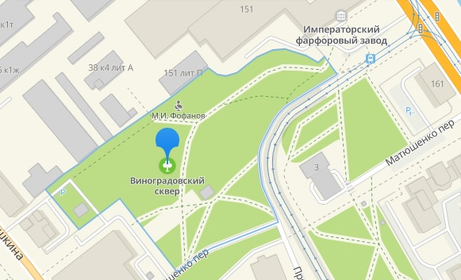 | 10.00 – 20.00  (будние дни)  12.00 – 22.00  (выходные и праздничные дни)
 | Сквер б/н на пересечении Караваевской ул. и ул. Дмитрия Устинова | 59.833234° 30.502725° | 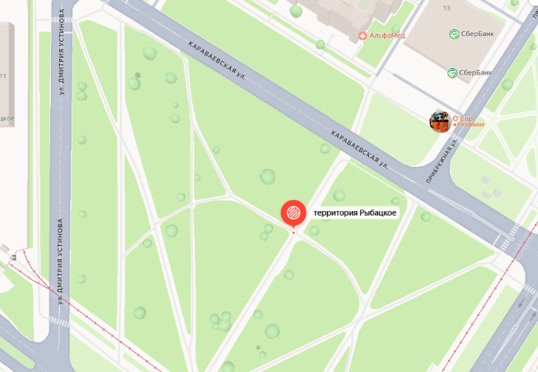 | 10.00-20.00  (будние дни)  12.00-22.00 (выходные и праздничные дни)
 | Парк Есенина | 59.909660° 30.485391° | 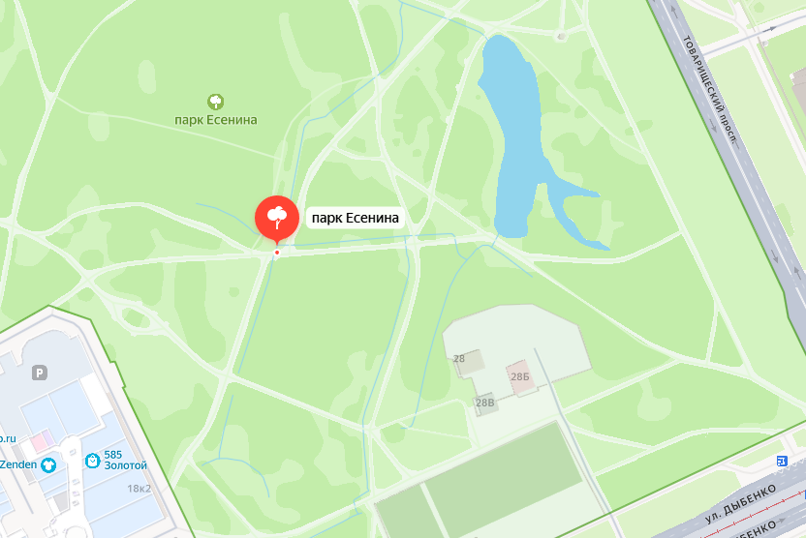 | 10.00 – 20.00  (будние дни)  12.00 – 22.00  (выходные и праздничные дни)

- Места, где допускается подача заявки на проведение уличных выступлений с использованием звукоусиливающей аппаратуры суммарной мощностью свыше 500 Вт, а также игрой на ударных музыкальных инструментах
№  п/п | Описание  места проведения уличных выступлений | Географические координаты (широта, долгота) условной точки места проведения уличного выступления | Графическое изображение места выступления | Временной интервал
 | Ивановский сад у Ивановского карьера | 59.874687° 30.427078° | 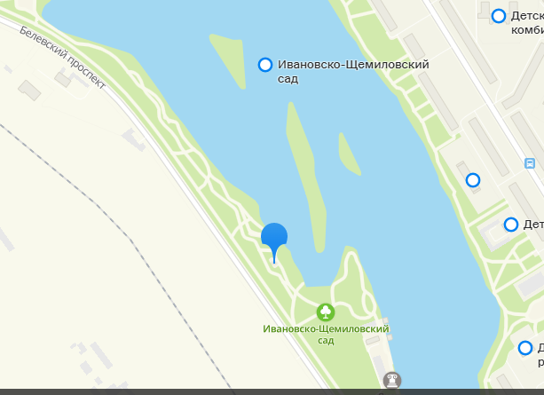 | 10:00-20:00  (будние дни)  12:00-22:00 (выходные и праздничные дни)

